Guía de Matemática N° 7
Prueba de Transición 4° EM Taller de PSU
(Indistintamente con/sin Internet)

Condiciones:

- Esta guía será evaluada con nota 1 a 7 y plazo máximo de entrega el día Lunes 23/11/20.
- Los ejercicios contenidos de los N°s 19 a 29 tienen una ponderación de 2 puntos c/u más un punto base.
- Los resultados están al final del texto.
- Los alumnos deben desarrollar cada uno de los ejercicios y llegar al resultado.
- Cualquier duda consúltala al profesor a través de su correo.

¡Buena suerte!

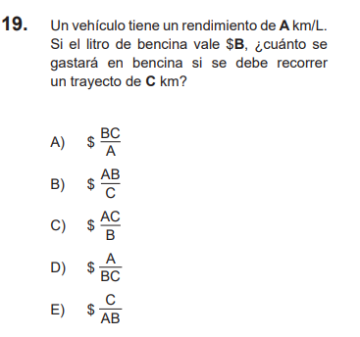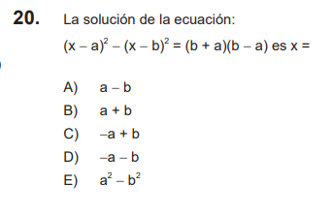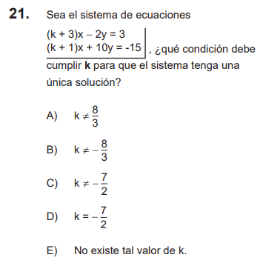

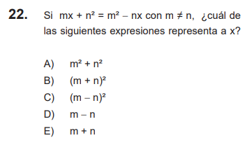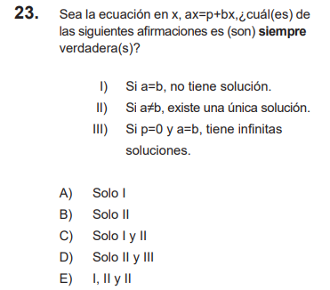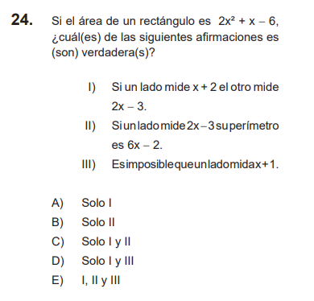

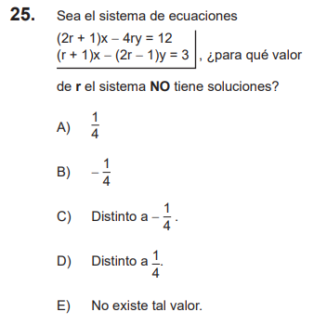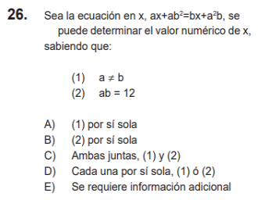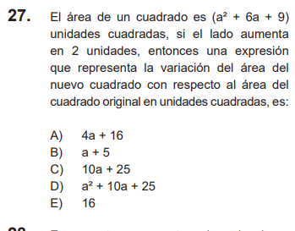

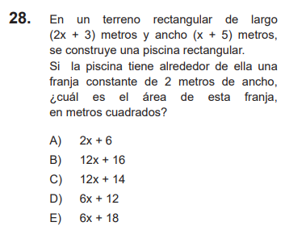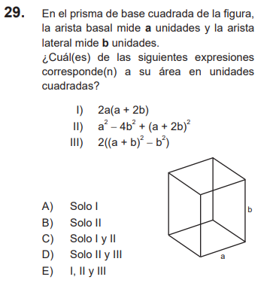

SOLUCIONARIO
